ACO Verbundrohr GM-X DN80x760
ACO Haustechnik

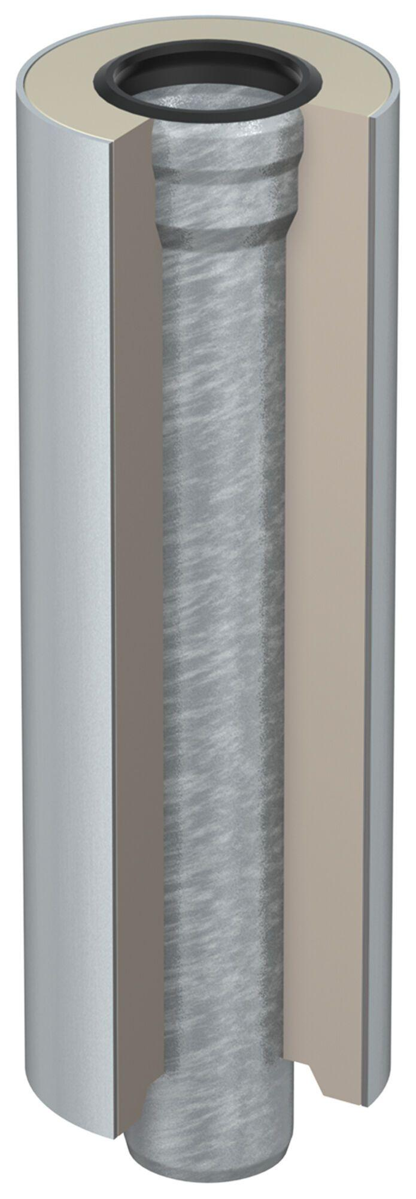Eigenschaften
GTIN:
8590830701717
HAN:
0174.50.49

